**浙江师范大学2017年双证MPA网上报名流程**

**一、网报步骤**

**1.进入“中国研究生招生信息网：http://yz.chsi.com.cn/yzwb/ ”；**

**2.学信网帐号注册：用户名可使用自己手机号码, 特别注意：考生应牢记并保管好网报用户名和密码等信息。**

**3.登陆研究生网上报名：进入“网上报名（已开通）”，再新增报名信息。**

**4.填写信息说明：**

**（1）报考浙江师范大学双证公共管理硕士（MPA）的考生选择台州市教育考试院报名点(3310)办理网上报名和现场确认手续。**

**（2）报考单位所在省：浙江省**

**报考单位：浙江师范大学**

**考试方式：管理类联考**

**专项计划：无**

**报考类别：定向就业**

**报考院系:161法政学院： 01行政管理**

**02司法行政管理；**

**163 教师教育学院：03教育管理；**

**169人文学院：04文化事业管理**

**189文化创意与传播学院：05文化传播管理**

**报考专业：(125200)(专业学位）公共管理**

**学习方式：(2)非全日制**

**考试科目：（199）管理类联考综合能力（204）英语二**

**报考点所在省市：浙江省**

**报考点：台州市教育考试院报名点（3310）**

**5.网报：［确认无误点击生成报名号并下载报名信息表］；**

**6.考生提交报名信息三天内对考生学历(学籍)信息进行登录查验；**

**学历校验结果如显示“未通过”个几种原因：**

1. **学历或学位证书编号填写错误，直接从学信网黏贴的可能有漏数位**
2. **毕业院校更名，请在学校选项里选择“其他”然后手动填写院校原名。**

**7、最后要将下载PDF格式报名表发到台州教学点mpatz2015@126.com备案.**

**二、网报流程图模板如下**

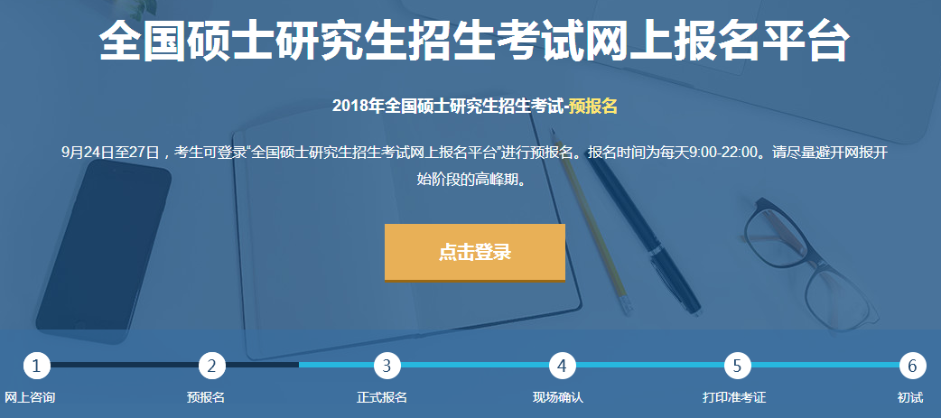

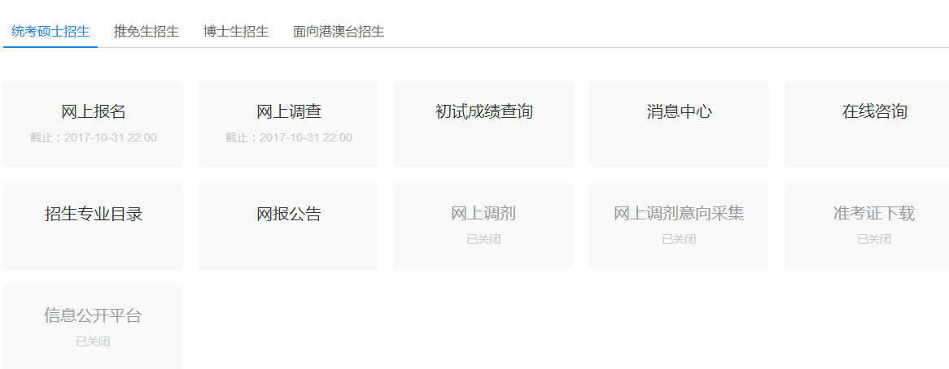

进入系统“新增报名信息”——“阅读网上报名公告”——“同意”

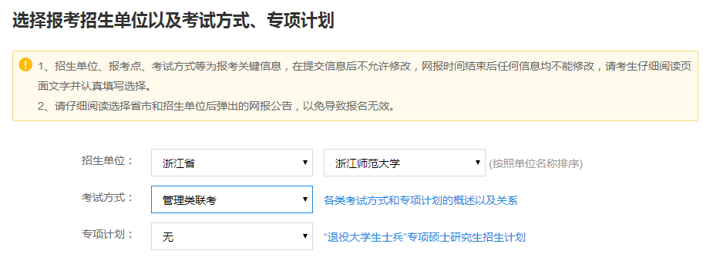

填写个人信息

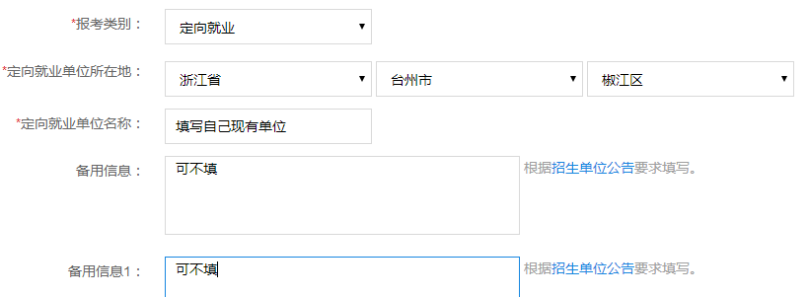

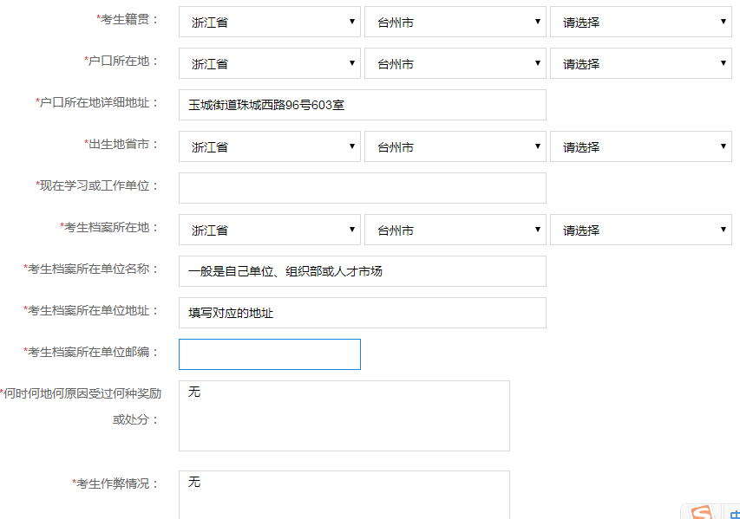

选择报考专业：

**报考院系：161法政学院： 01行政管理**

**02司法行政管理；**

**163教师教育学院： 03教育管理；**

**169人文学院： 04文化事业管理**

**189文化创意与传播学院：05文化传播管理**

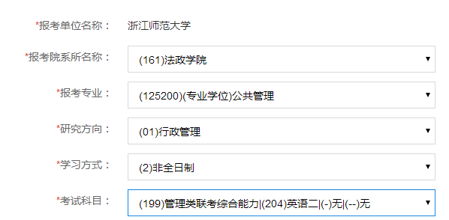

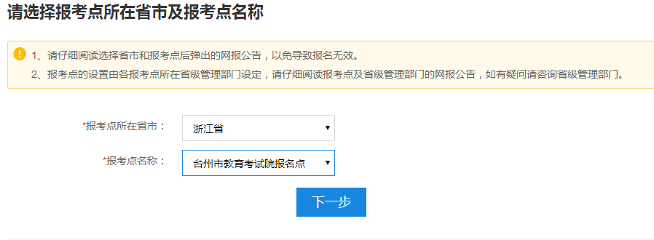



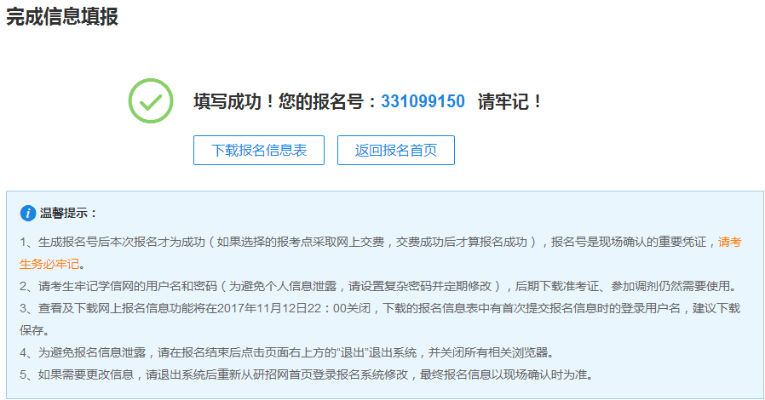

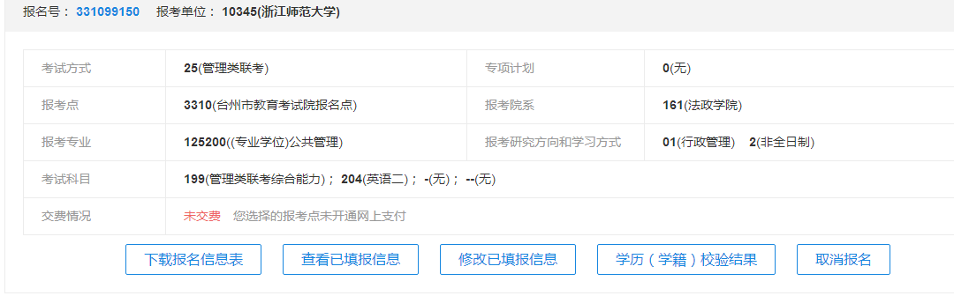

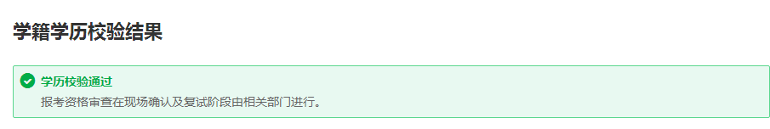

已经通过学历校验，表示您已经成功填好报考信息！

温馨提示：

1.现场确认时间：由各省级招办自行确定公布，请关注各省网报公告，考生报考信息以现场确认报考点数据为准。

2.下载准考证时间：2017年12月14日～2017年12月22日（24小时开放），考生可用学信网的用户名和密码登录研招网，进入网上报名栏目下载。

3.网上报名期间，考生可自行填报、修改或重新填报报名信息，但一位考生只能保留一条有效报名信息。如需重新填报报名信息（新增报名），须取消已有的报名，已取消的报名信息不可用于现场确认。报名过程中如需修改信息，建议退出网上报名系统，重新登录修改。现场确认前，考生可查看及下载网上报名信息。

4. 生成报名号后本次报名才为成功（台州考点的考生，现场确认时缴纳报名费），报名号是现场确认的重要凭证，请考生务必牢记